КОММЕРЧЕСКОЕ ПРЕДЛОЖЕНИЕ
кидка | Тип окна
кидка | Одностворчатое глухое (1300х1400) |  |  |  |  |  |  |  |  |  |  |  | 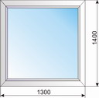
кидка | Ширина коробки
кидка | 58 |  | 70 |  | 70 |  | 120
кидка | Профиль
кидка | Система №15 |  | Тантроникс-ЭКОНОМ |  | Тантроникс-ЛЮКС |  | Тантроникс-ЛЮКС
кидка | Стеклопакет
кидка | 4-16-4 | 4-10-4-10-4 | 4-16-4 | 4-12-4-12-4 | 4-16-4 | 4-12-4-12-4 | 4-16-4 | 4-12-4-12-4 | 4-16-4 | 4-12-4-12-4 | 4-16-4 | 4-12-4-12-4
40 | 3800 | 4900 | 3900 | 5100 | 4300 | 5500 | 4600 | 5800
Скидка | Тип окна
Скидка | Двухстворчатое с одной поворотно-откидной створкой (1300х1400) |  |  |  |  |  |  |  |  |  |  |  | 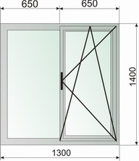
Скидка | Ширина коробки
Скидка | Система №15 |  | Тантроникс-ЭКОНОМ |  | Тантроникс-ЛЮКС |  | Тантроникс-ЛЮКС
Скидка | Профиль
Скидка | Стеклопакет
Скидка | 4-16-4 | 4-10-4-10-4 | 4-16-4 | 4-12-4-12-4 | 4-16-4 | 4-12-4-12-4 | 4-16-4 | 4-12-4-12-4 | 4-16-4 | 4-12-4-12-4 | 4-16-4 | 4-12-4-12-4
40 | 5900 | 6800 | 6200 | 7200 | 6700 | 7700 | 7000 | 8000
Скидка | Тип окна
Скидка | Двухстворчатое с одной поворотно-откидной и одной поворотной створкой (1300х1400) |  |  |  |  |  |  |  |  |  |  |  | 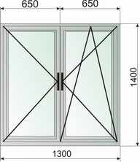
Скидка | Ширина коробки
Скидка | Система №15 |  | Тантроникс-ЭКОНОМ |  | Тантроникс-ЛЮКС |  | Тантроникс-ЛЮКС
Скидка | Профиль
Скидка | Стеклопакет
Скидка | 4-16-4 | 4-10-4-10-4 | 4-16-4 | 4-12-4-12-4 | 4-16-4 | 4-12-4-12-4 | 4-16-4 | 4-12-4-12-4 | 4-16-4 | 4-12-4-12-4 | 4-16-4 | 4-12-4-12-4
40 | 7300 | 8100 | 7700 | 8600 | 8200 | 9000 | 8500 | 9400

Вся продукция сертифицирована, её качество соответствует российским стандартам ГОСТ 23166-99, ГОСТ 24866-93, ГОСТ 30971-02, ГОСТ 30674-99, СНИП 11-3-79.
Скидка | Тип окна
Скидка | Трехстворчатое с одной поворотно-откидной створкой (1400х2050) |  |  |  |  |  |  |  |  |  |  |  | 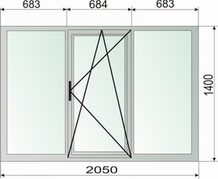
Скидка | Ширина коробки
Скидка | Профиль
Скидка | Система №15 |  | Тантроникс-ЭКОНОМ |  | Тантроникс-ЛЮКС |  | Тантроникс-ЛЮКС
Скидка | Стеклопакет
Скидка | 4-16-4 | 4-10-4-10-4 | 4-16-4 | 4-12-4-12-4 | 4-16-4 | 4-12-4-12-4 | 4-16-4 | 4-12-4-12-4 | 4-16-4 | 4-12-4-12-4 | 4-16-4 | 4-12-4-12-4
40 | 8300 | 9800 | 8600 | 10300 | 9300 | 1100 | 9700 | 1100
Скидка | Тип окна
Скидка | Трехстворчатое с одной поворотно-откидной и поворотной створкой (1400х2050) |  |  |  |  |  |  |  |  |  |  |  | 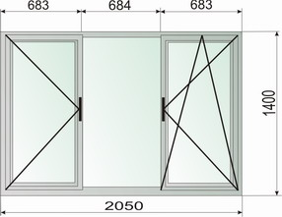
Скидка | Ширина коробки
Скидка | Профиль
Скидка | Система №15 |  | Тантроникс-ЭКОНОМ |  | Тантроникс-ЛЮКС |  | Тантроникс-ЛЮКС
Скидка | Стеклопакет
Скидка | 4-16-4 | 4-10-4-10-4 | 4-16-4 | 4-12-4-12-4 | 4-16-4 | 4-12-4-12-4 | 4-16-4 | 4-12-4-12-4 | 4-16-4 | 4-12-4-12-4 | 4-16-4 | 4-12-4-12-4
40 | 9600 | 1100 | 10100 | 11700 | 10200 | 12400 | 11300 | 12900

Скидка | Тип окна
Скидка | Дверь ПВХ балконная (700х2150) |  |  |  |  |  |  |  |  |  |  |  | 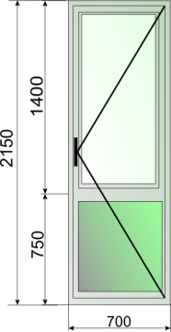
Скидка | Ширина коробки
Скидка | Профиль
Скидка | Система №15 |  | Тантроникс-ЭКОНОМ |  | Тантроникс-ЛЮКС |  | Тантроникс-ЛЮКС
Скидка | Стеклопакет
Скидка | 4-16-4 | 4-10-4-10-4 | 4-16-4 | 4-12-4-12-4 | 4-16-4 | 4-16-4-10-4 | 4-16-4 | 4-12-4-12-4 | 4-16-4 | 4-12-4-12-4 | 4-16-4 | 4-12-4-12-4
40 | 5100 | 5500 | 5400 | 5800 | 600 | 6300 | 6200 | 7500
Вся продукция сертифицирована, её качество соответствует российским стандартам ГОСТ 23166-99, ГОСТ 24866-93, ГОСТ 30971-02, ГОСТ 30674-99, СНИП 11-3-79.

